Zmiany wprowadzone w wersji „4.20.G”

- Dodano automatyczne zaczytywanie świąt, do kalendarza. Od wersji G zostało zaimplementowanie pobieranie wykazu dni wolnych z serwera PBaza kalendarz będzie udostępniany od miesiąca października a zestawienie będzie dotyczyło roku następnego.

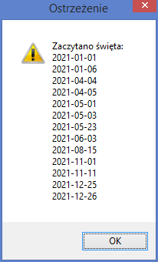

- Zwiększono siłę zakodowania hasła programu PBaza, zmiana ma na celu uniemożliwienie odkodowania hasła nawet w przypadku nieautoryzowanego pobrania bazy danych.

- Likwidacja form prawnych jako pozycji w słownikach UWAGA PRZED INSTALCJĄ WERSJI NALEŻY SPRAWDZIĆ CZY USTAWIONO kody w słownik Form prawnych
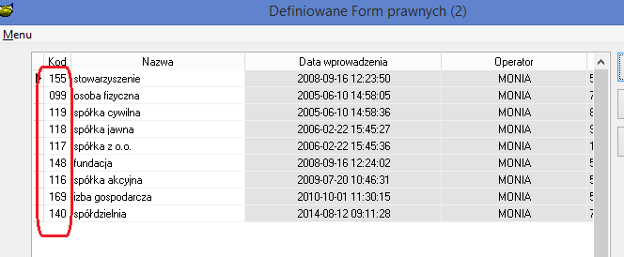

85 wspólnota mieszkaniowa
403 gmina
120 Spółka komandytowa
00 inne

- Poprawiono kartę umowy widoczną w zaległościach w ten sposób aby w przypadku gdy nie ma w danych umowy daty zakończenia pojawiało się puste okienko a nie data 1899-12-30

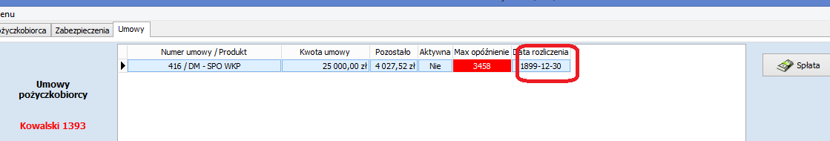

- Przyśpieszono otwarcie zakładki „umowy” .
- Poprawiono wygląd głównego ekranu zaległości, w przypadku braku uzupełnienia daty zakończenia, będzie widoczne puste pole poprzednio data 1899-12-30
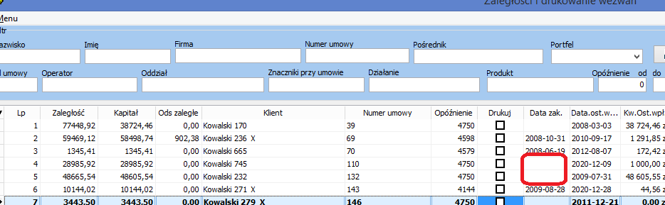

- Przyśpieszono działanie raportu zaległości z podziałem na fundusze dla terminarza sztywnego, wyliczanie przyszłych zobowiązań.
- Zmodyfikowano drukowanie ekranów w opcji zaległości i umowy info w ten sposób aby nie drukować kolumny „Drukuj” kolumna ta zaciemniała informacje na wydruku.

- Zablokowano możliwość wypłaty umowy bez podania daty wypłat.

- Modyfikacja działania widocznych opisów w opcji dekrety. Modyfikacja polega na poprawie działania filtra „Numer konta” w ten sposób aby można było filtrować po prawdziwych numerach konta jak i po synonimach widocznych w opcji dekrety.

- Zmiana w wyborze roku dla faktur i odsetek w ten sposób aby wybór był tworzony dynamicznie i nie wymagał dodawania kolejnych lat do wyboru w latach przyszłych.

- Rozbudowano opcję drukowania masowego terminarzy, tak aby umożliwić drukowanie różne rodzaje terminarzy tj. sztywny i dynamiczny
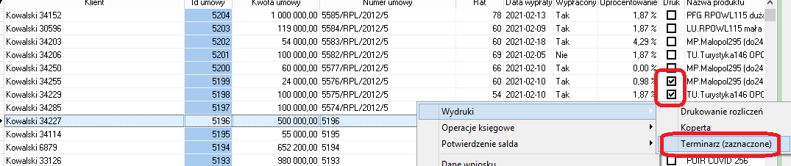

- Nowa opcja do drukowania seryjnego kopert, opcja powinna być uruchomiona bezpośrednio po wydrukowaniu terminarzy, wówczas posegregowanie kopert i wydruków terminarzy będzie jednakowe.

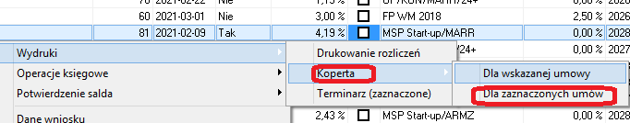

Po wydrukowaniu na ekranie wyświetlana jest lista do korespondencji, można ją wydrukować w celu łatwiejszego parowania dokumentów koperta, terminarz.

- Poprawiono estetykę ekranu umowy info, w ten sposób aby w przypadku nie uzupełnienia daty wypłaty na ekranie był wyświetlany puste okienko.

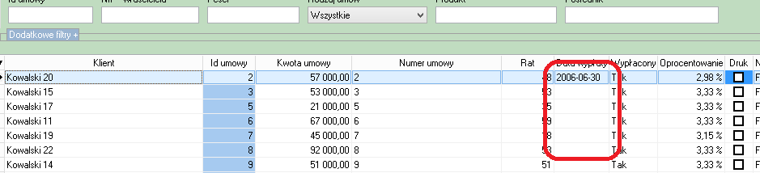

- W opcji Stopa procentowa tabeli, dodano link do strony na której można sprawdzić, zmiany oprocentowania stóp procentowych do pomocy publicznej.
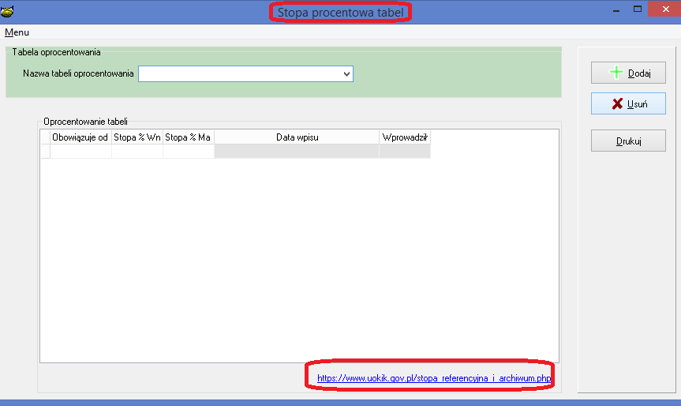

- Modyfikacja modułu poręczeniowego
- Dodano automatyczną zmianę status umowy poręczeniowej, i poręczenia z Aktywna na Zakończona w zależności od daty zakończenia.

Instrukcja instalacji

1.Wykonać kopię bazy danych
2.Wgrać nowe plik pbaza.exe
3.Po zalogowaniu uruchomić opcję Baza->Instalacja wersji

